Skiepai - apsauga nuo infekcinių ligų
Vaikai praleidžia daug laiko kolektyvuose bei uždarose patalpose, kur susidaro palankios sąlygos plisti infekcinėms ligoms. Dėl nesusiformavusių higienos įgūdžių vaikai dažniau nei suaugę užsikrečia infekcinėmis ligomis per nešvarias rankas ir daiktus. Kolektyvuose daug didesnė rizika užsikrėsti ir oro lašeliniu keliu plintančiomis infekcijomis, kurių didžioji dalis valdomos skiepais. Visi vaikai (nuo naujagimių iki 16 metų) skiepijami pagal Lietuvos Respublikos vaikų profilaktinių skiepijimų kalendorių, nuo tokių infekcinių ligų kaip: tuberkuliozė, hepatitas B, kokliušas, difterija, stabligė, Haemophilus influenzae B tipo infekcija, poliomielitas, pneumokokinė infekcija, tymai, raudonukė, epideminis parotitas, žmogaus papilomos virusas (ŽPV), B tipo meningokokinė infekcija, rotovirusinė infekcija.

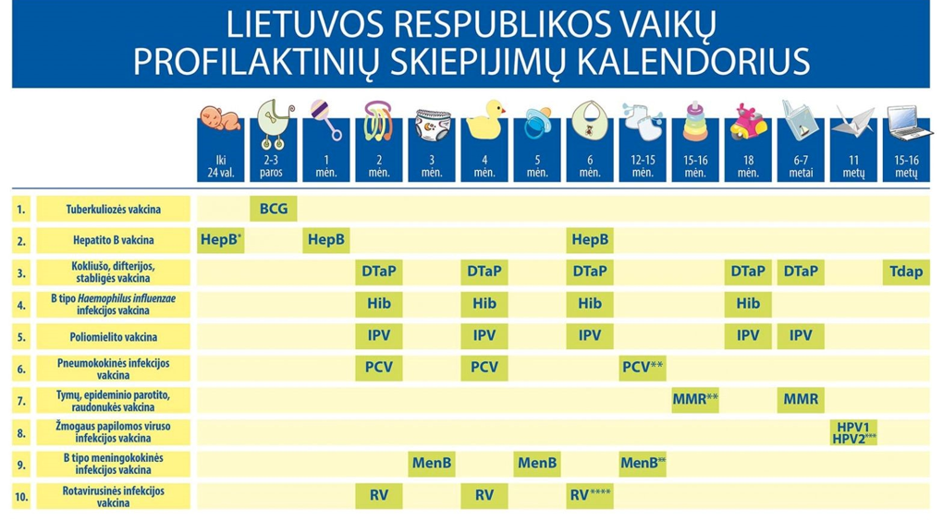

Dabar tėveliai gali rinktis ir mokamai paskiepyti vaikus nuo vėjaraupių, meningokokinės infekcijos, rotavirusinės infekcijos, gripo, erkinio encefalito, virusinio hepatito A ir kt. Šios ligos yra ganėtinai sunkios, galinčios sukelti komplikacijas, sunkius liekamuosius reiškinius.
Nuo B tipo meningokokinės infekcijos valstybės lėšomis skiepijami kūdikiai ir vaikai iki 15-16 mėnesių amžiaus, tačiau vyresnio amžiaus vaikus gali paskiepyti tėvai ar globėjai savo lėšomis.
Gripo ir pneumokokinės infekcijos skiepai kompensuojami, jei asmuo patenka į rizikos grupes. Nepriklausantys rizikos grupėms asmenys, tačiau norintys pasiskiepyti savo lėšomis, turi kreiptis į savo gydymo įstaigą.
Tęsiamas nemokamas suaugusiųjų skiepijimas nuo difterijos ir stabligės, todėl vyresni nei 26 metų amžiaus asmenys, norintys pasiskiepyti nuo minėtų infekcijų, turėtų kreiptis į šeimos gydytoją.
Kartais klaidingai galvojama, jog sumažėjus sergamumui atitinkama liga, skiepyti vaiko nereikia, tačiau ligos sukėlėjas neišnyksta, o skiepų pagalba pasiekus aukštą kolektyvinio imuniteto lygį, visuomenė tampa atspari ligai.
Pasitaiko atvejų, kai tėveliai atsisako skiepyti savo vaikus pagal skiepų kalendorių. Tam įtakos turi klaidingi įsitikinimai, žinių stoka, viešoje erdvėje skleidžiama neigiama informacija apie vakcinas bei jų sukeliamas pašalines reakcijas. Tačiau statistika rodo, kad nepageidaujamos reakcijos į skiepus registruojamos retai.
Skiepijimas yra viena iš užkrečiamųjų ligų kontrolės prioritetinių sričių, siekiant suvaldyti vakcinomis valdomas užkrečiamąsias ligas. Skiepai padeda apsaugoti tiek vaikus, tiek ir suaugusius asmenis nuo susirgimų, jų komplikacijų bei mirčių. Saugokime ir tausokime savo ir aplinkinių sveikatą!


Parengė visuomenės sveikatos specialistė Rita Kleinauskienė pagal ULAC medžiagą, tel. 867684680, el. paštas: rita.kleinauskiene@sveikatos-biuras.lt

